激光选区熔化金属材料弯曲性能试验
标准操作规程（SOP）
文件编号 | SOP-YYT1702-BEND-01 | 版本/状态 | A/0 / 受控
文件层级 | 作业指导书 / SOP | 归口部门 | 实验室 / 检测部
适用项目 | YY/T 1702-2020 弯曲性能试验 | 生效日期 | ____年__月__日
编制部门 | 实验室 / 检测部 | 使用部门 | 检测室、质量管理部
依据文件 | YY/T 1702-2020；GBT 3851-2015设备说明书；实验室质量体系文件 | 页数 | 共____页
软件/设备 | FastTest 2kN；万能试验机；2000 N力传感器 | 试验类型 | 三点弯曲 / 0.2%规定非比例弯曲应力

职责 | 岗位/部门 | 签名 | 日期
编制 | 检测人员 / 方法负责人
审核 | 技术负责人
批准 | 质量负责人 / 授权签字人

版本 | 修订类型 | 修订内容摘要 | 生效日期 | 修订人
A/0 | 新编 | 依据 YY/T 1702-2020 7.3.3.2 GBT 3851-2015和 FastTest 2kN 实际操作流程建立弯曲性能试验 SOP，纳入 CMA 记录追溯要求。

1 目的
规范采用万能试验机和 FastTest 2kN 软件开展激光选区熔化金属材料弯曲性能试验的操作流程，确保试样接收、尺寸测量、软件参数设置、力传感器确认、三点弯曲夹具安装、挠度计接触、加载、结果保存和报告输出全过程受控，保证检测数据真实、准确、完整、可追溯，满足 YY/T 1702-2020 及 CMA 质量管理要求。

2 适用范围
本规程适用于依据 YY/T 1702-2020 对口腔固定和活动修复用激光选区熔化金属材料打印件进行弯曲性能试验，结果用于评价 0.2% 规定非比例弯曲应力。每个打印方向建议单独建立一组实验记录，单组试样数量为 6 个。

3 依据文件
· YY/T 1702-2020《牙科学 增材制造 口腔固定和活动修复用激光选区熔化金属材料》；
· GB/T 3851-2015《硬质合金 横向断裂强度测定方法》（如试验方法或设备说明引用）；
· 万能试验机和 FastTest 2kN 软件使用说明书、校准证书和期间核查记录；
· 实验室质量手册、设备管理程序、记录控制程序、不符合工作控制程序和报告控制程序。

4 试样要求
项目 | 要求 | 记录要求
试样尺寸 | 按制造商说明书制备 (25±2) mm × (2.0±0.1) mm × (2.0±0.1) mm 试样。 | 记录每个试样长度、宽度、高度/厚度。
打印方向 | 分别以试样长轴平行于打印生长方向（z轴方向）和试样长轴垂直于打印生长方向（x轴或y轴方向）各制备6个试样。 | 记录打印方向和试样编号。
热处理 | 试样按 YY/T 1702-2020 7.2.1 及制造商说明书要求进行热处理。 | 记录热处理批号、温度、时间或引用热处理记录。
外观状态 | 试样应完整，无明显裂纹、缺口、变形、毛刺、污染和影响支撑/加载的缺陷。 | 试验前逐件检查并记录。

5 职责
· 检测人员负责设备开机、软件设置、传感器和夹具确认、试样安装、试验实施、数据保存和原始记录填写。
· 复核人员负责复核试样编号、设备状态、传感器量程、软件参数、尺寸录入、原始曲线、结果计算和报告一致性。
· 设备管理员负责万能试验机、力传感器、挠度计、三点弯曲夹具、量具及相关软件的校准、核查、维护和状态标识。
· 技术负责人负责方法确认、偏离评估、异常数据处理和结果争议判定。

6 环境、安全与设备要求
· 实验室应清洁、干燥、无明显振动和干扰，记录温度、湿度和检测地点。
· 万能试验机、2000 N 力传感器、挠度计及尺寸量具应在校准或核查有效期内。
· 试验前确认急停、限位、夹具紧固和通讯状态正常；加载区域不得放置无关物品。
· 试验中人员不得将手伸入压头和夹具之间；发现异响、异常振动、试样滑移或曲线异常时立即停止试验并记录。

7 试验参数
项目 | 设定/要求 | 记录说明
试验力传感器 | 2000 N | 软件和设备状态栏均应显示或确认。
支点距离 | 20 mm | 用卡尺或跨距规核查，记录实测值。
压头/支点曲率半径 | 2 mm | 按 YY/T 1702-2020 弯曲性能试验要求或夹具验收记录确认。
位移速度 | 1.0 mm/min | 软件中新建实验时设定。
规定应变 | 0.2% | 软件参数中录入 0.2。
试样数量 | 单组 6 个 | 每个打印方向单独建组，必要时分别记录。

8 操作步骤

8.1 开机与软件启动
1) 打开计算机主机及显示器，确认系统正常启动。
2) 打开万能试验机主机电源，检查急停按钮、限位、通讯连接和工作空间无异常。
3) 在电脑桌面启动 FastTest 2kN 软件，确认力值、位移显示正常，设备连接状态正常。

8.2 选择试验标准/方案
1) 点击“实验选择”，在方案列表中选择“牙科学 增材制造 口腔固定和活动修复用激光选区熔化金属材料（YY/T 1702-2020）”或实验室经确认的对应方案，点击“确定”。
2) 确认软件当前方案与本次检测依据、试验类型和报告模板一致。

8.3 传感器和主机参数确认
1) 选择 2000 N 力传感器，确认传感器量程、编号、校准有效期和保护值。
2) 进入力学传感器标定/校准系数检查界面，按授权权限输入密码，由授权人员检查校准系数。不得擅自修改校准系数。
3) 进入“工具”-“配置工具箱”，按授权权限进入配置界面，确认主机参数为已验证状态：单空间、下拉下压、拉压反方向等参数应与设备确认记录一致。
4) 主机参数确认完成后退出配置工具箱，重新打开或返回 FastTest 2000 N 软件界面。

8.4 新建实验及参数录入
1) 点击“新建实验”，录入实验编号、试样数量、试验日期、试验人、试样类型或打印方向。
2) 录入试样长度、宽度、高度、支点距离和规定应变等参数。支点距离设为 20 mm，位移速度设为 1.0 mm/min，规定应变输入 0.2%。
3) 每个试样尺寸需逐件录入，应在每个试样切换前录入对应尺寸并保存。
4) 确认编号、尺寸、跨度、速度和试样数量无误后点击“确定/保存”。

8.5 三点弯曲夹具安装和确认
1) 安装三点弯曲夹具，确认上压头、两下支撑点和固定螺钉安装牢固。
2) 使用卡尺或跨距规确认两下支撑中心距为 20 mm，并记录实测值。
3) 检查上压头位于两支撑点中心，上压头与下支撑平行，支撑和压头表面清洁、无毛刺、无磕碰、无松动。
4) 可参照金瓷结合试验中夹具确认方法，使用平行块或塞尺辅助确认平行性；确认不合格时不得开始正式试验。

8.6 试样放置与挠度计安装
1) 将试样放置在两个下支撑点上，试样长轴垂直于两支撑线，试样中心位于下支撑中心位置，并与上压头中心对齐。
2) 确认试样未偏斜、未滑移、无翘起，支撑点接触稳定。
3) 将挠度计置于试样下表面，调整至轻微接触状态；不得预压试样，不得影响试样自由弯曲。

8.7 清零与加载
1) 使用遥控器缓慢下降上压头，使其接近试样上表面但不得接触或施加载荷。
2) 确认力值和位移显示稳定后，在软件中点击“全部清零”。
3) 点击“开始实验”，试验机按 1.0 mm/min 位移速度加载，并实时观察力-位移曲线或应力-时间曲线。

8.8 停止、回位、保存和打印
1) 当曲线达到规定终点、力值开始下降或试验方案规定的停止条件出现时，点击“停止实验”。
2) 点击“回位”，确认横梁安全返回后取下试样。
3) 保存原始数据、曲线和软件报告，进入打印/Office界面查看实验结果；必要时导出 Excel 或 PDF 附件。
4) 记录试样断裂/变形状态、曲线文件编号、报告编号及异常情况。

9 软件界面照片示意
以下照片作为本实验室 FastTest 软件操作界面和参数确认的示意。不同软件版本或界面显示略有差异时，应以经确认的软件版本、设备说明书和实验室受控方法为准。
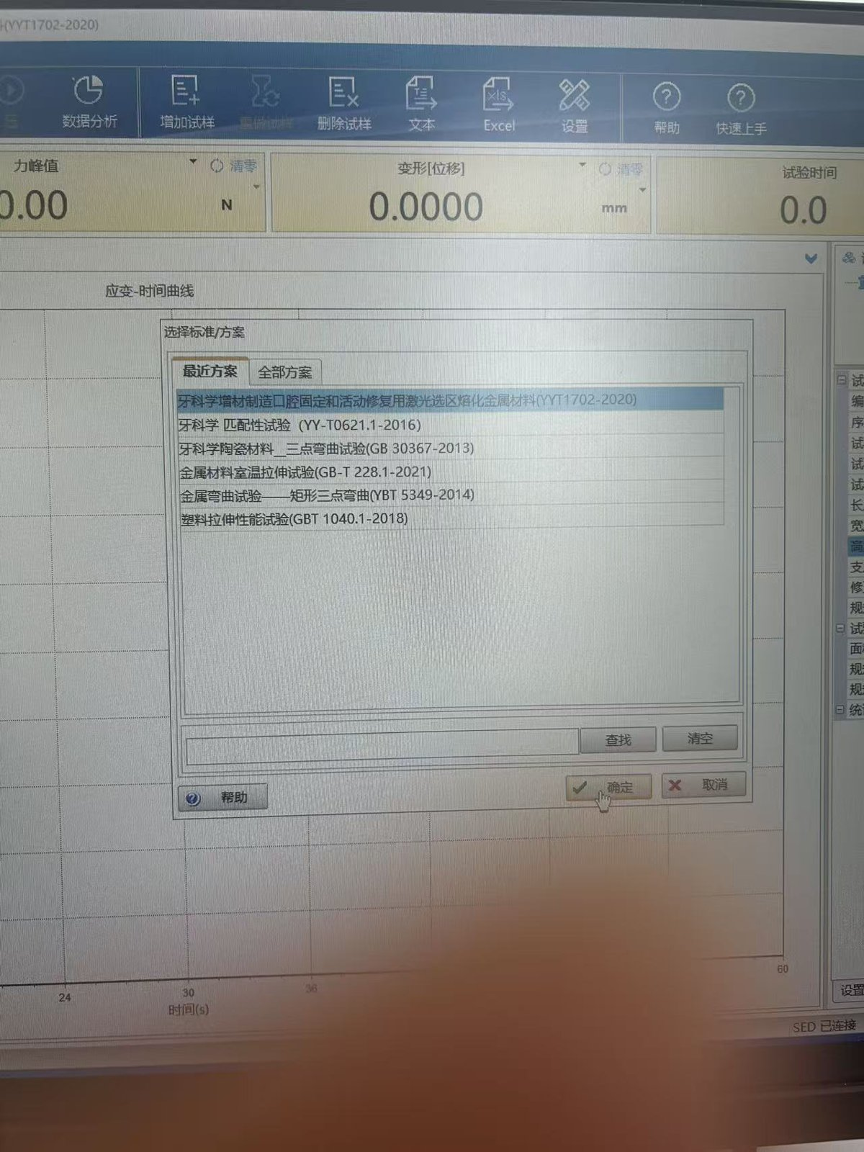
图1 FastTest 软件实验选择界面：选择 YY/T 1702-2020 增材制造金属材料试验方案
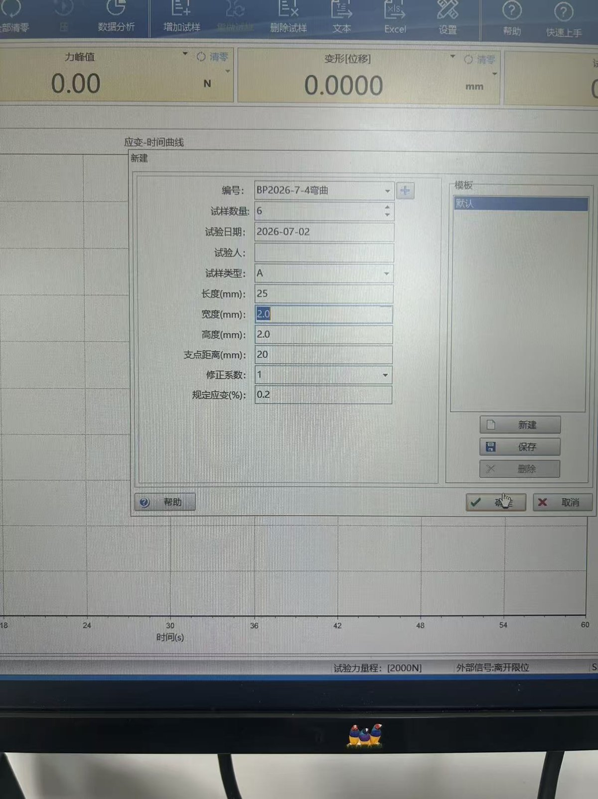
图2 新建实验参数录入界面：编号、试样数量、长度、宽度、高度、支点距离和规定应变
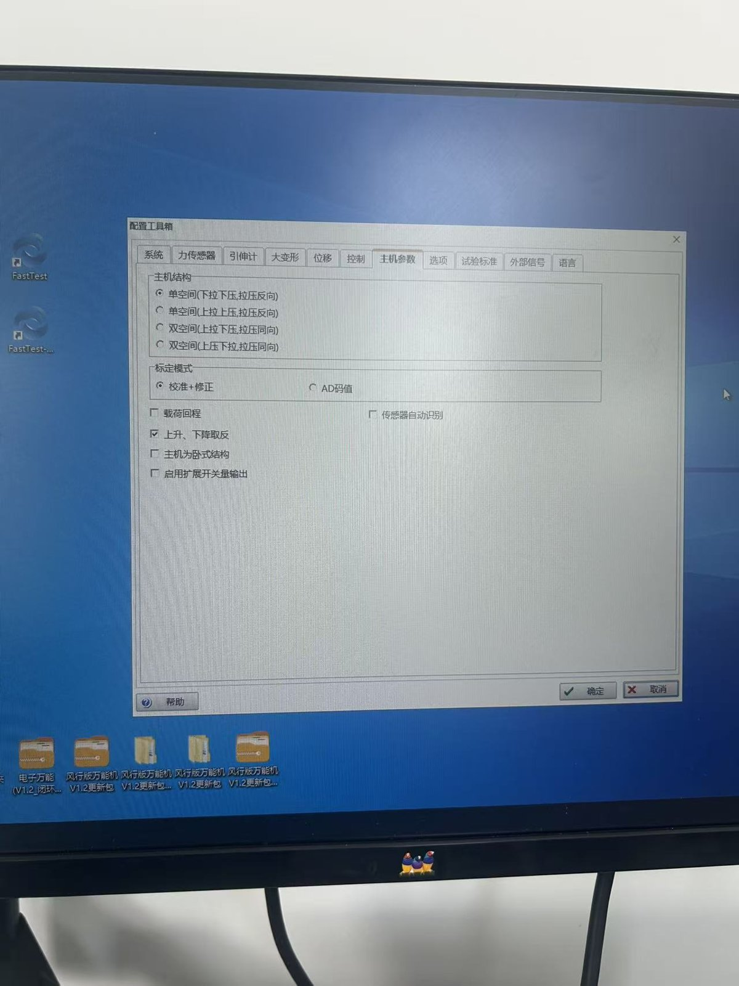
图3 配置工具箱-主机参数界面：单空间、下拉下压、拉压反方向等主机参数确认
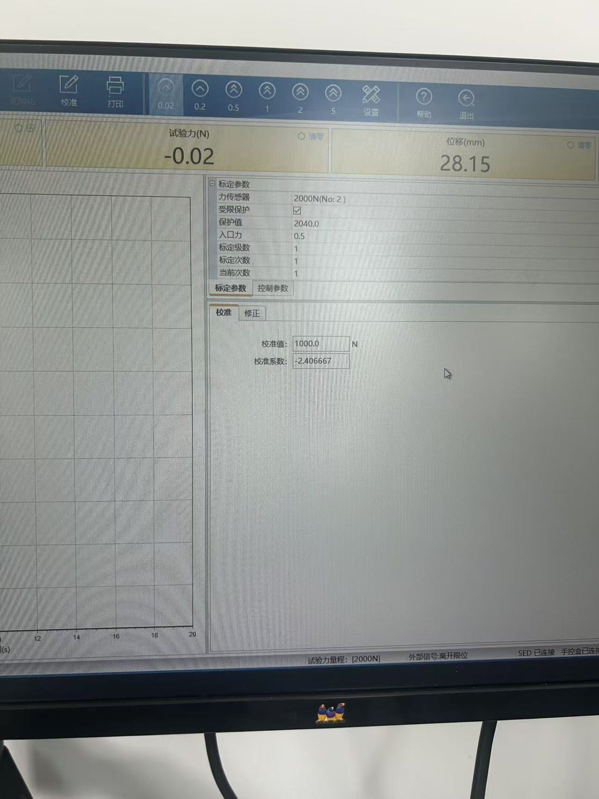
图4 2000 N 力传感器校准/标定参数界面：力传感器量程、保护值、校准值和校准系数检查

10 结果计算与判定
弯曲性能结果由 FastTest-2KN软件依据录入的试样尺寸、支点距离、位移/变形数据和力值数据计算。检测人员应核对原始力-位移曲线、软件输出的 0.2% 规定非比例弯曲应力、试样编号和报告文件编号。
按 YY/T 1702-2020 要求，0.2% 规定非比例弯曲应力应不低于 800 MPa。若委托协议、产品技术要求或注册检验方案另有规定，应在原始记录和报告中明确判定依据。

11 质量控制要求
控制项目 | 控制要求 | 记录要求
人员授权 | 检测人员应经过万能试验机、FastTest软件、YY/T 1702-2020和CMA记录要求培训授权。 | 培训/授权记录
设备状态 | 万能试验机、2000 N力传感器、挠度计和尺寸量具在有效期内。 | 设备编号、校准有效期
软件设置 | 试验方案、试样数量、尺寸、跨距、速度、规定应变应与方法一致。 | 参数截图/原始记录
夹具状态 | 三点弯曲夹具跨距20 mm，压头/支点完好、平行、居中、紧固。 | 夹具确认记录
试样状态 | 尺寸、方向、热处理和外观符合要求。 | 试样接收和尺寸记录
曲线与数据 | 曲线连续、无异常跳变；停止条件和保存文件可追溯。 | 曲线文件/报告编号
复核 | 关键参数、原始数据、计算结果和结论由第二人复核。 | 复核签字

12 异常情况与偏离处理
· 传感器选择错误、校准系数异常、主机参数与确认记录不一致时，应暂停试验并通知设备管理员。
· 夹具跨距不符合要求、压头/支撑不平行、试样放置偏斜或挠度计预压试样时，应重新安装或调整后再试验。
· 试验过程中出现试样滑移、夹具松动、曲线异常跳变、力值异常下降、设备异响或软件报警时，应立即停止试验并记录。
· 原始记录修改应保留原始内容，注明修改人、日期和原因，不得覆盖或删除原始数据。

13 原始记录与报告要求
原始记录应至少包括样品编号、试样方向、尺寸、热处理信息、设备编号、传感器编号、校准状态、软件版本、试验方案、支点距离、加载速度、规定应变、挠度计状态、原始曲线文件编号、0.2%规定非比例弯曲应力、判定依据、判定结果、异常偏离和人员签字。
检测报告应包含报告编号、委托单位、样品名称、样品编号、检测依据、主要设备、试验条件、结果数据、判定依据、结论、检测日期、检测人员、复核人员和授权签字人。

